**Instructions pour les participants**

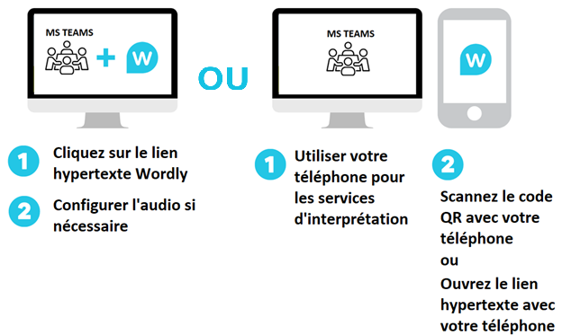

**Option 1 : Participez en utilisant les services d’interprétation Wordly sur votre ordinateur**

1. Cliquez sur le lien hypertexte Wordly pour les participants (par exemple, https://attend.wordly.ai/join/...).
2. Choisissez la langue dans laquelle vous souhaitez que Wordly traduise la discussion.  
     
   A screenshot of a phone

   AI-generated content may be incorrect. A screenshot of a phone

   AI-generated content may be incorrect. A screenshot of a phone

   AI-generated content may be incorrect.  
     
   Par exemple : Si la personne s'exprime en anglais et que vous souhaitez une traduction en français, sélectionnez « French » (français).
3. Cliquez sur **Attend** (Participer)

**  
1. Vous pouvez changer la langue ici.   
Cliquez sur la langue souhaitée.

2. Pour écouter l'interprétation (audio), cliquez sur l'icône du haut-parleur.

**\*REMARQUE IMPORTANTE\***

Si vous souhaitez entendre l'interprétation en simultané, vous devez désactiver la fonction audio de MS Teams. Suivez les instructions suivantes :

1. **Son sur le téléphone**

* Couper le son de l'ordinateur.
* Laissez la fonction audio de votre téléphone activée. Vous pouvez utiliser un casque audio ou le haut-parleur du téléphone.

1. **Son sur l'ordinateur**

* Désactivez la fonction audio de MS TEAMS en utilisant le mélangeur de volume.
* Gardez la fonction audio de votre navigateur activée (Wordly).

**Utiliser le Mélangeur de Volume**

Vous pouvez utiliser le Mélangeur de Volume pour ajuster le niveau sonore des applications individuellement. Cela est utile lorsque vous souhaitez augmenter le volume d'un programme tout en réduisant le son d'une autre application telle que MS Teams

**Comment ouvrir le mélangeur de volume sous Windows 10 :**

1. Allez dans le coin inférieur droit de votre barre des tâches, puis faites un clic droit sur l'icône de **contrôle du volume**.



1. Sélectionnez « **Ouvrir le Mélangeur de Volume** » dans les options.

](https://img-19.commentcamarche.net/_B2yCmZ_d2dhE0VDkYrLcs22eBE=/1080x/smart/0f291e904eff466d8804cd03c61f234a/ccmcms-commentcamarche/39438590.png) 

1. Une nouvelle fenêtre apparaîtra. Vous y verrez les applications en cours d'exécution et leurs niveaux audio. Vous pouvez ajuster le volume de chaque application en déplaçant le curseur vers le haut ou vers le bas. Lorsque vous modifiez le niveau sonore d'une application, cela n'affecte pas l'audio des autres programmes.

Si vous utilisez **Windows 11**, allez dans la barre des tâches, faites un clic droit sur l'icône du son, puis sélectionnez « Ouvrir le Mélangeur de Volume ». Le système d'exploitation vous redirigera vers la page **Système > Son > Mélangeur de Volume**, où vous pourrez ajuster le volume pour des applications spécifiques.